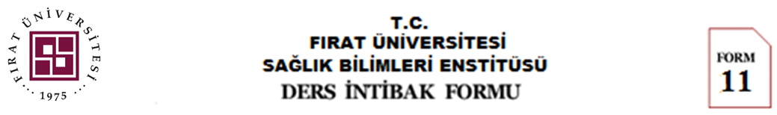
SAĞLIK BİLİMLERİ ENSTİTÜSÜ MÜDÜRLÜĞÜNE

Anabilim Dalımız ………………….. öğrencisinin ders intibakının aşağıdaki gibi olması hususunun Enstitüye arzına Anabilim Dalı Kurulumuz tarafından oybirliği ile karar verilmiştir. Gereğini arz ederim.

İmza

Anabilim Dalı Başkanı
I – ÖĞRENCİ BİLGİLERİ
Adı ve Soyadı: |  | T.C. Kimlik No:  - Yüksek Lisans ☐ Doktora
Programı:
II – DERS İNTİBAKI
Daha Önce Başarılmış Lisansüstü Dersler |  |  |  |  |  | Anabilim Dalımız Ders Karşılıkları
KODU | ADI |  | Kredi | AKTS | Notu | KODU | ADI | Kredi | AKTS |  | Notu
 | Toplam AKTS = |  |  |  |  |  | Eşdeğer Toplam AKTS =
Muhalefet Notu:
AÇIKLAMA Form bilgisayar ile doldurulur, anabilim dalı kurul karıyla ekleri ile birlikte Enstitüye iletilir.
Fırat Üniversitesi, Telefon : +90 424 2122708
Sağlık Bilimleri Enstitüsü, F a x : +90 424 2379141
23119 – Elazığ / TÜRKİYE h t t p : / / s b e . f i r a t . ed u . t r / e - posta : sbe @ f i r a t . e d u . t r

